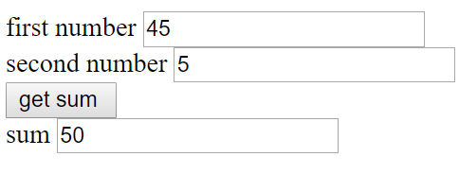

<!DOCTYPE html>

<html lang="en" xmlns="http://www.w3.org/1999/xhtml">

<head>

<meta charset="utf-8" />

<title></title>

<script>

function getSum() {

let inputs = document.getElementsByTagName("input");

let f = +inputs[0].value;

let s = +inputs[1].value;

inputs[3].value=f+s;

}

</script>

</head>

<body>

<form action="/www.gh.com" method="get">

first number

<input type="text" name="first" value="3" /><br>

second number

<input type="text" name="sec" value="5" /><br>

<input type="button" value="get sum " onclick="getSum()" /> <br>

sum

<input type="text" name="sum" value="" />

</form>

</body>

</html>

//===================================================

Приклад. Користувач задає кількість оцінок і натискає на кнопку «get table». В результаті формується таблиця з input, куди користувач вводить оцінки. Після цього натискає на кнопку “get sum” і знаходить середнє значення.

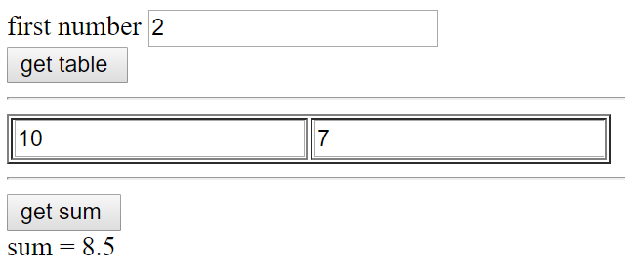

<!DOCTYPE html>

<html lang="en" xmlns="http://www.w3.org/1999/xhtml">

<head>

<meta charset="utf-8" />

<title></title>

<script>

function drawTable() {

var marks_table = document.createElement("table");

marks_table.id = "marks";

var row = document.createElement("tr");

var marks_count = parseInt(document.getElementById("marks_count").value);

for (var i = 0; i < marks_count; i++) {

let td = document.createElement("td"); //Створюємо td

let inp = document.createElement("input"); //Свторюємо input

inp.type = "text"; //Налаштовуємо input

inp.value = "10";

td.appendChild(inp); //Вставляємо input в td

row.appendChild(td); //Всталяємо td у tr

}

marks_table.appendChild(row);

marks_table.border = " solid black 2px";

var div = document.getElementById("myTable");

div.innerHTML = "";

div.appendChild(marks_table);

}

function getSum() {

//var table = document.getElementById("marks");

//let inputs = table.getElementsByTagName("input");

let inputs = document.querySelectorAll("table input");

var s = 0;

for (var i = 0; i < inputs.length; i++) {

s += +inputs[i].value;

}

let average = s / inputs.length;

document.getElementById("result").innerText = average;

}

</script>

</head>

<body>

<div>

first number

<input type="text" id="marks_count" value="" /><br>

<input type="button" value="get table " onclick="drawTable()" /> <br>

<hr>

</div>

<div id="myTable">

</div>

<div>

<hr>

<input type="button" value="get sum " onclick="getSum()" /> <br>

sum = <span id="result"> </span>

</div>

</body>

</html>